  Splošni program društva in poslanstvo SDUF  sta zapisana v statutu društva, prednostne naloge društva pa so:  - združuje učitelje francoščine iz vse Slovenije  - sodeluje s FIPF (mednarodno organizacijo učiteljev francoskega jezika)  - sodeluje s podobnimi društvenimi in strokovnimi organizacijami v Sloveniji in v svetu  - sodeluje z MŠŠ, ZRŠS, Filozofsko Fakulteto v Ljubljani (romanistika), IFCN (Institut Charles Nodier, francosko veleposlaništvo v Ljubljani), slovenskimi in tujimi založbami  - skrbi in se zavzema za vzdrževanje visoke ravni poučevanja francoščine v Sloveniji na vseh stopnjah izobraževanja  - predlaga reševanje konkretnih problemov poučevanja francoščine na vseh ravneh izobraževanja  - zavzema se za kontinuiteto učenja francoskega jezika na vseh ravneh  - skrbi za promocijo poučevanja in učenja francoskega jezika v Sloveniji  - spodbuja raziskave in projekte na področju poučevanja francoščine  - pospešuje izmenjavo informacij na področju svoje dejavnosti doma in v tujini  - spodbuja profesionalno rast svojih članov, jih obvešča o možnostih izobraževanja in medsebojnega sodelovanja, predvsem pri izmenjavi izkušenj  - skrbi za redno udeležbo članov na mednarodnih strokovnih srečanjih  - v obliki konferenc, delavnic in seminarjev spodbuja in organizira ali soorganizira strokovno izpopolnjevanje, štipendiranje in izmenjavo strokovnjakov doma in s tujino  - skrbi za ažurno posodabljanje spletne strani društva  - nudi pomoč svojim članom pri IKT – poučevanje in učenje francoskega jezika s pomočjo računalnika  - nudi pomoč svojim članom pri ustvarjanju interaktivnega gradiva za francoščino, jih seznanja z novimi metodami in orodji  - organizira ali sodeluje pri organizaciji tekmovanj v znanju francoščine  - organizira ali sodeluje pri projektih za razvijanje (spodbujanje) bralne kulture pri učencih francoščine  - sodeluje na frankofonskih dnevih v Celju in Kranju  - sodeluje na vsakoletnem slovensko-francoskem seminarju na Brdu - v organizaciji MŠŠ, ZRŠS in IFCN -, in sodeluje na študijskih srečanjih učiteljev OŠ in SŠ - v organizaciji ZRŠS".  - organizira redno letno konferenco, ki svojim članom, poleg strokovno-družabnega srečanja, nudi predavanja, delavnice, izmenjavo strokovnega gradiva in izkušenj.  Vse, kar vas v zvezi z društvom zanima, najdete na http://www.sduf.si in http://sdufnovice.blogspot.com/ | Konkretni program za šolsko leto 2009 / 2010  Organizacija in izvedba projektov:  Sodelovanje pri projektih:  Ostalo:  Prijatelji društva:  Naš program je optimističen, naši člani tudi, le premalo nas je!  Vabimo učitelje in vse frankofile. Pridružite se nam, ne bo vam žal!
  SDUF - SLOVENSKO DRUŠTVO UČITELJEV FRANCOŠČINE
  Filozofska fakulteta, oddelek za romanistiko, Aškerčeva 2, 1000 Ljubljana, Slovenija
  SDUF - ASSOCIATION SLOVÈNE DES PROFESSEURS DE FRANÇAIS
  Email: sduf.si@guest.arnes.si
  1 | Jubilejna 5. konferenca SDUF
  2 | Tekmovanje iz znanja francoščine za SŠ
  3 | Tekmovanje v literarnem ustvarjanju za OŠ
  4 | Spodbujanje bralne kulture v OŠ
  5 | Prireditev ob podelitvi nagrad učencem
  6 | Počitniške francoske delavnice za otroke
  7 | Urejanje spletne strani SDUF
  8 | Objavljanje prispevkov učiteljev na spletnih straneh SDUF
  9 | Spletni dnevnik SDUF z najnovejšimi novicami
  10 | Promocija francoščine v OŠ, SŠ in širši javnosti
  1 | Slovensko francoski - seminar na Brdu
  2 | Frankofonski dan v Celju
  3 | Frankofonski dan v Kranju
  4 | Bralna značka za SŠ
  1 | Akcija za pridobitev novih članov
  2 | Akcija za pridobitev novih prijateljev društva, za zbiranje finančnih sredstev
  3 | Aktivnosti za pridobitev statusa organizacije, ki deluje v javnem interesu.
  CORIS assistance | FILOZOFSKA FAKULTETA LJUBLJANA | MK-OXFORD CENTER
  DZS-EPICENTER | FRANCOSKI INŠTITUT CHARLES NODIER | ROKUS
  EOL | MESTNA OBČINA Kranj | RUMENA PODMORNICA
  ESIC - Gimnazija KranJ | POLJANSKA GIMNAZIJA LJUBLJANA | TV5
LE CIEL  bleu – spacieux  voyager dans l’espace – sentir la liberté – admirer les oiseaux  vivre dans la nature – regarder les arbres – respirer  verte – magnifique  LA TERRE |  |  |  | SDUF – SLOVENSKO DRUŠTVO UČITELJEV FRANCOŠČINE  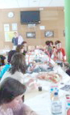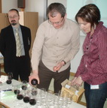
  les étoiles – le soleil |  | les animaux – les plantes
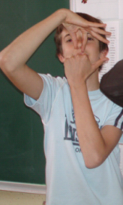 | Ça sent pas la rose! |  |   Il a une  araignée au plafond | MON OEIL! |  |  | Pouah! | 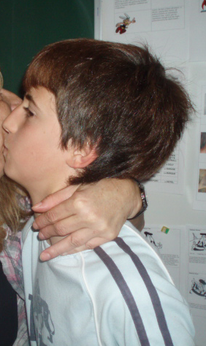
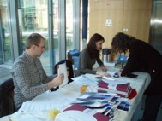 |  |  |  | 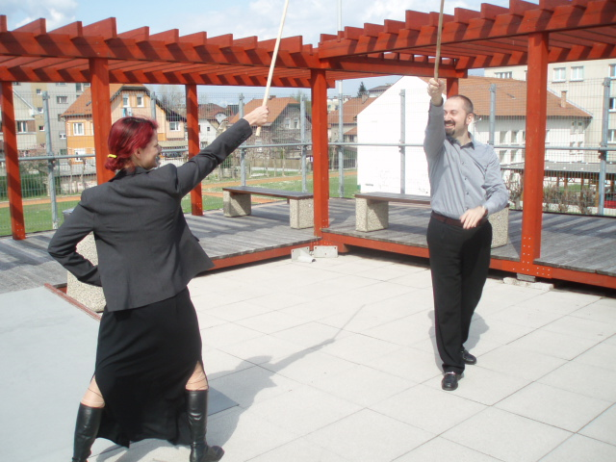 |  | 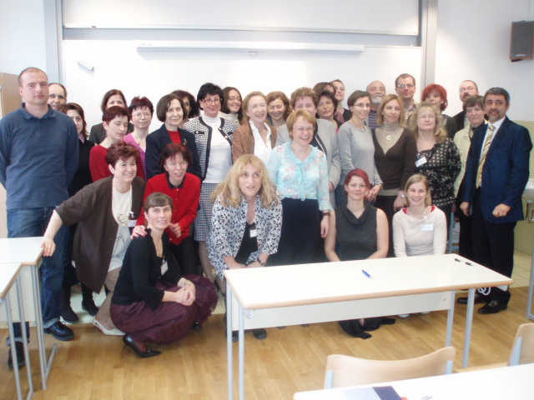
UO SDUF, Portorož, Ljubljana, Kranj, Kamnik, Domžale, september, 2009

